Aula 01
IoT
Hardware

Composição básica de um hardware:
- Unidade de Processamento: O "cérebro" (Microcontrolador).
- Módulo de Comunicação: O que permite "falar" com a rede.
- Fonte de Alimentação: Baterias, USB ou fontes externas.

Usaremos no curso: Raspberry Pi Pico 2W (hardware)
- Processador: Dual-core ARM Cortex-M33 (Rápido e eficiente).
- Memória: 520KB de RAM (Para carregar nosso código Python).
- Conectividade: Wi-Fi 4 e Bluetooth 5.2.

Atividade (slide aula 0.1):
- 3, 8 e 13 (GND); 36 (3V3 – Saída)
- LoRaWAN – Pois suporta longas distâncias
- 5.5V
- 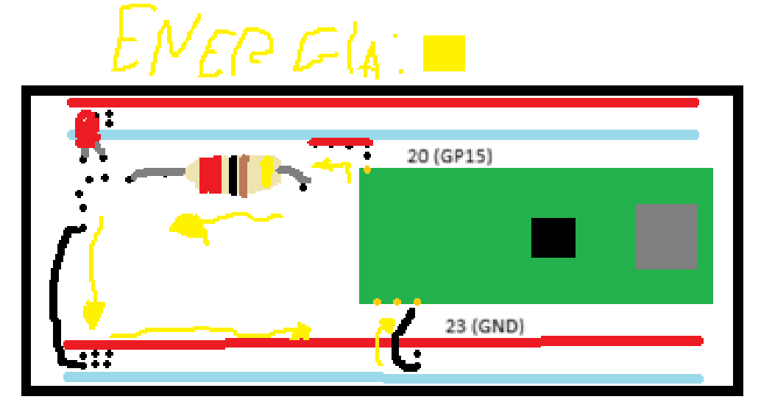
- T = 1000mAh / 50mA = 20h
Para que esse tempo dobre, poderíamos aplicar a técnica de Deep Sleep no código.

